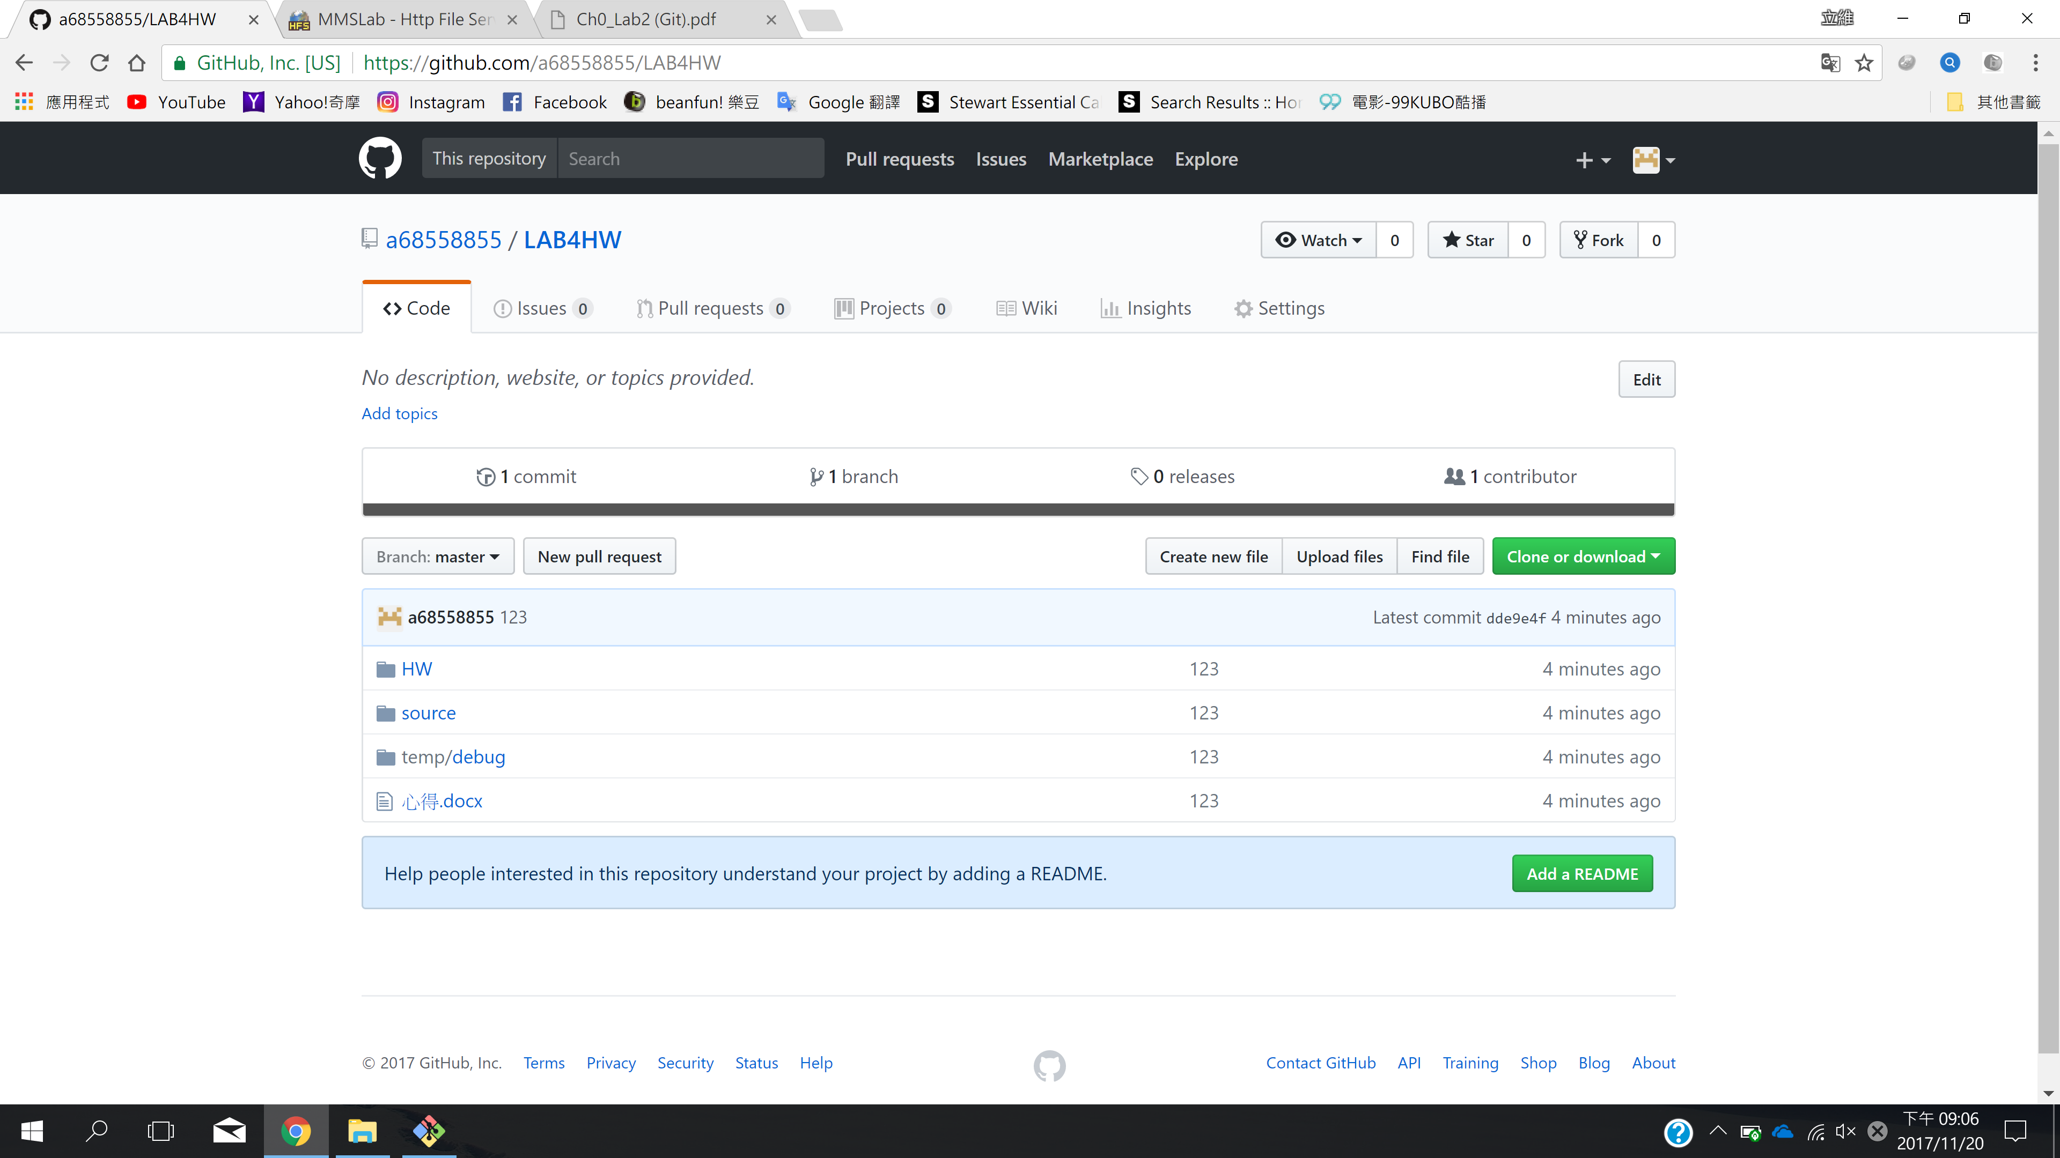

心得

這次的作業只有一個泡沫排序，可是我想了兩個禮拜才想出來，也很感謝家誠同學的教導，要不是他教我要怎麼改，我可能作業會做不出來。

士嘉教授和三位助教也辛苦了。